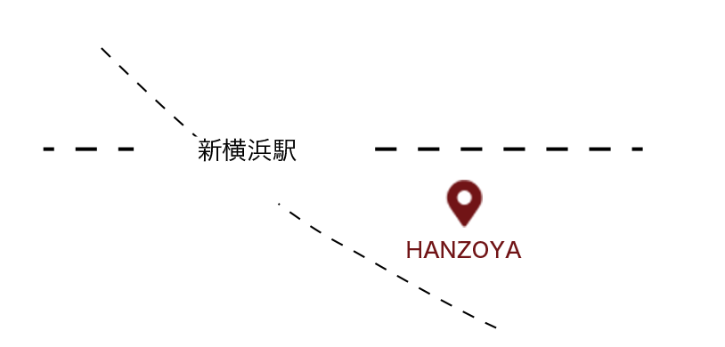
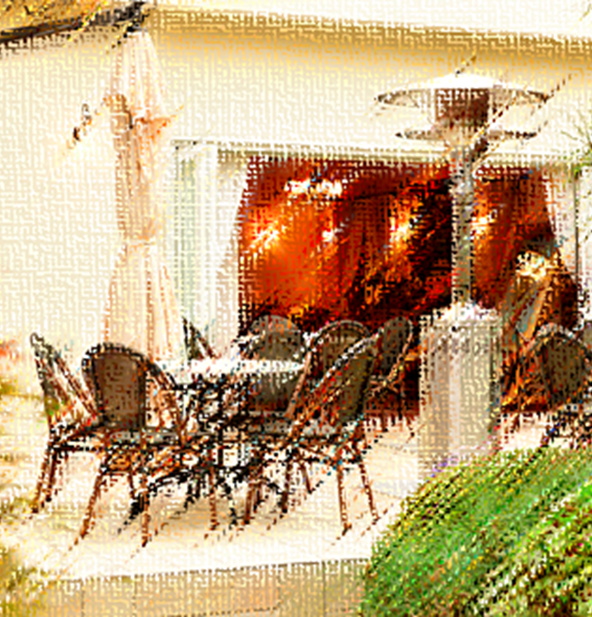
フュージョンコムかながわ会員限定
嚥下フレンチスラージュ食
ＨＡＮＺＯＹＡでランチ会
日 時：2022年10月22日（土） １２：００～１４：００
会 場：創作料理 ＨＡＮＺＯＹＡ
横浜市港北区大豆戸町1149
新横浜駅徒歩8分（駐車場900円）
参加費用：３，０００円 （お一人様）
参加者：５家族 （フュージョンコムかながわ会員限定・貸し切り開催）
＜申込方法＞
裏面の申込書をご記入の上、ＦＡＸまたはメールで事務局宛にお申込みください。
ＮＰＯ法人フュージョンコムかながわ・県肢体不自由児協会
〒221-0825 横浜市神奈川区反町3-17-2 神奈川県社会福祉センター5F
TEL：045-311-8742 FAX：045-324-8985
メール：jimukyoku@kenshikyou.jp
定員がオーバーした場合は、こちらからご連絡を差し上げます。また、参加される方の嚥下機能の状態を事前にヒアリングし、とろみなどの食形態のレベルを細かく調整するため、申し込み後、シェフから直接お問合せの電話等がありますので、ご対応ください。

嚥下フレンチ「スラージュ」。スラージュとは、フランス語で「ほっとする」「優しい」の意味で、つぶしやすさ、飲み下しやすさ、片手での救いやすさなどに配慮して、誰にでも食べやすい、フランス料理の総称として名付けられたそうです。 （ＨＡＮＺＯＹＡのＨＰより．．．）

フランス料理のフルコースメニュー（メインはお魚）で配慮食を食べられるお店「ＨＡＮＺＯＹＡ」での食事会を計画しました。ご家族そろって、同じスラージュ食を味わうこともできます。
ＨＡＮＺＯＹＡ/スラージュ食 フュージョンコムかながわ・県肢協

ＨＡＮＺＯＹＡでランチ会
申 込 書（締め切り ９/３０（金））
２０２２年１０月２２日（土） １２：００～１４：００
費用お一人様 ３，０００円（税・サービス料込）

お手数ですが、参加者の詳細を下記に記載後、FAXもしくはメールで、事務局までお送りください。メールの方は、メール本文に必要事項（氏名、車椅子の有無、食事形態等）を記載してください。
Nｏ. | 氏 名 | 車椅子の方は○ | 食事形態：普通食・スラージュ（希望に○）  アレルギー等ある方は品目他 明記ください
１ |  |  | 普通・スラージュ（嚥下食）
２ |  |  | 普通・スラージュ
３ |  |  | 普通・スラージュ
４ |  |  | 普通・スラージュ
メールアドレス
連絡先（携帯電話）

～お申込みいただきありがとうございました～
申込書が届きましたら、詳細と参加費振込用紙を送付します。
嚥下食の方用の「食事状況」についてのアンケートも同封いたします。
ＦＡＸ 045-324-8985 メール jimukyoku@kenshikyou.jp

